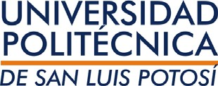“Ciencia, Tecnología y Cultura al Servicio del Ser Humano”



Matrícula por Programa Educativo
Primavera 2020

34%

24%

15% 14%
 | 9%
3%
148 | 438 | 1,199
ITEM | ITI | ITMA

1,694
762 717

ISTI
LAG LMI
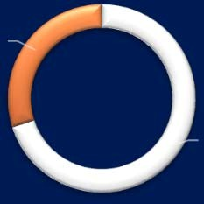

30%

70%

Ingeniería Licenciatura

Capacidad Académica e Investigación

PTC con Perfil
Deseable
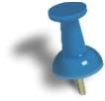74% PTC en
PTC Investigadores

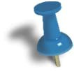84%

Incrementó 28%
respecto del año pasado

SNI Nivel 1
3
Cuerpos
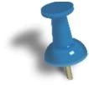Académicos

96%

CA Consolidados 2
CA en Formación 2

PTC con
Doctorado
43%

5 doctorandos

Programas de Participación de Estudiantes
65
en la Industria

En 2020 dio inicio la 11ava generación del
Programa de Formación Dual con 31 estudiantes. En total participan 65 estudiantes y 7 empresas.

1122
32
En 2020 dio inicio la 4ta. Generación del Programa “Floor Walker” de BMW con 24 plazas para estudiantes, de las cuales 12 son ocupadas por estudiantes de la UPSLP. Desde el inicio del Programa, en 2018, han participado 40 estudiantes de la UPSLP.

En febrero de 2020 concluyó el Proyecto de
formación de talento humano “New Talent”
de Valeo, el cual tuvo una duración de seis
meses y en el que participaron 32 estudiantes.

Actividades Académicas Desarrolladas a Distancia

Para la continuidad de las actividades académicas ante la emergencia sanitaria emitida por las autoridades de salud y de educación de nuestro país debido a la pandemia ocasionada por el por el Sars‐Cov2, la UPSLP ha venido impulsando el uso de diferentes herramientas de tecnologías de la información y comunicación (TIC) que propician ambientes y experiencias de aprendizaje innovadoras, además de facilitar la interacción entre docentes y estudiantes. El uso de las TIC ha favorecido la continuidad de las actividades académicas, lo cual permitirá conseguir, en buena medida, se logren los aprendizajes esperados en la mayoría de las asignaturas de los programas educat


ivos.
Las plataformas tecnológicas
utilizadas por docentes y estudiantes son:
▪ Blackboard
▪ Microsoft Teams
▪ Google (Forms, Drive)
▪ Zoom
▪ Cambridge (Academia de Inglés)
Plataforma Institucional
Blackboard
1,257 Cursos registrados
32,214 Usuarios*

*Un estudiante puede representar varios usuarios, según en el número de cursos que tome en la plataforma.

Actividades Académicas Desarrolladas a Distancia

Las actividades de enseñanza implementadas a través de los recursos tecnológicos utilizados, son:
▪ Lecturas y presentaciones.
▪ Clases virtuales y/o asesorías en tiempo real (Interacción con
estudiantes, exposición de temas, solución de dudas).
▪ Solución de ejercicios (tutoriales y videos para estudio y/o
repaso).
▪ Foros de discusión.
▪ Administración de actividades (distribución, recolección,
retroalimentación y evaluación de tareas, proyectos y otros
objetos de aprendizaje).
▪ Aplicación de exámenes y/o cuestionarios.

4,958

Matrícula atendida Primavera 2020

Indicadores


100%
Grupos inscritos llevan
proceso en línea

92.5% Participación de estudiantes clases en línea

7.5%
Estudiantes que no participaron en las actividades en línea
Programa Educativo | Número de grupos atendidos a través de  plataforma
Ingeniería en Tecnologías de  Manufactura | 195
Ingeniería en Sistemas y Tecnologías  Industriales | 269
Ingeniería en Tecnologías de la  Información | 79
Ingeniería en Telemática | 39
Licenciatura en Administración y  Gestión | 119
Licenciatura en Mercadotecnia  Internacional | 105
Inglés | 119
Total | 925

Atención de las medidas sanitarias ante el COVID‐19

Comunicación y Capacitación

Estrategia de comunicación institucional
Difusión de las medidas sanitarias emitidas por la Secretaría de Salud para la prevención de la enfermedad por COVID‐19 a través de los medios de comunicación electrónicos institucionales.
Difusión de comunicados institucionales a través de los medios de comunicación electrónicos institucionales.



Capacitación del personal
Se diseñó un documento para dar atención a las Preguntas Frecuentes de los estudiantes con respecto a los servicios que ofrece la Universidad durante el periodo de distanciamiento social.
Se diseñó un formato dirigido al personal de la Universidad para la notificación de situación de vulnerabilidad en relación a la enfermedad por el COVID‐19.

En el marco de las acciones orientadas a la promoción y protección de la salud implementadas en la UPSLP, se promovió la participación del personal administrativo y docente en los cursos de capacitación ofertados por el Instituto Mexicano del Seguro Social a través de la plataforma de Cursos en Línea Masivos del IMSS (CLIMSS).
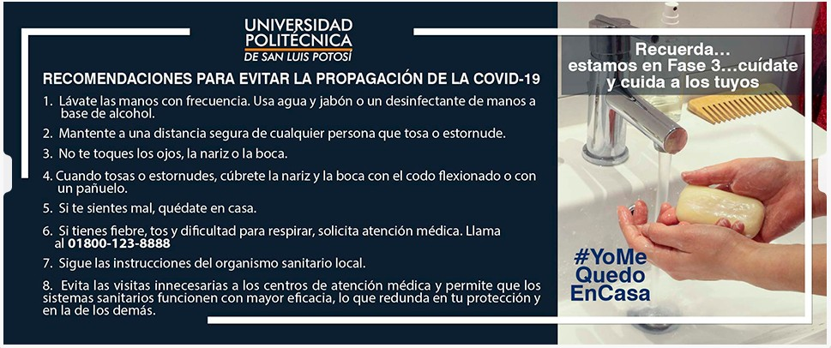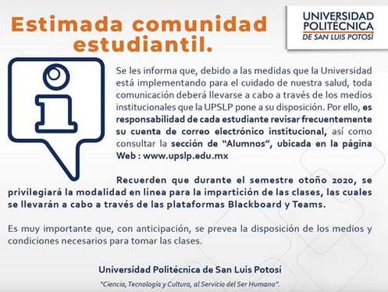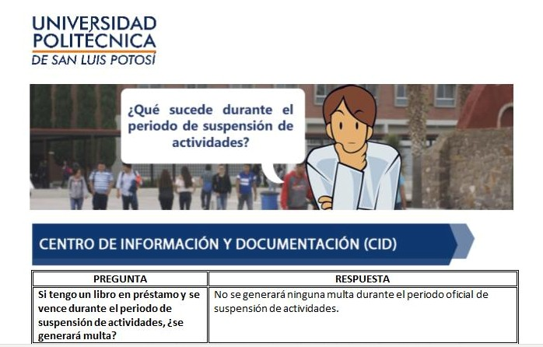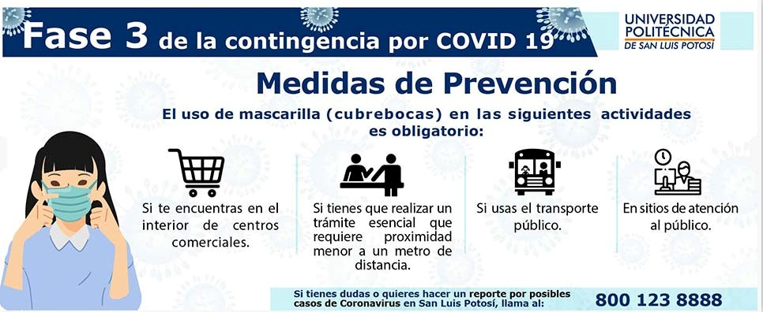

Atención de las medidas sanitarias ante el COVID‐19

Estrategia de comunicación

“Ciencia, Tecnología y Cultura al Servicio del Ser Humano”


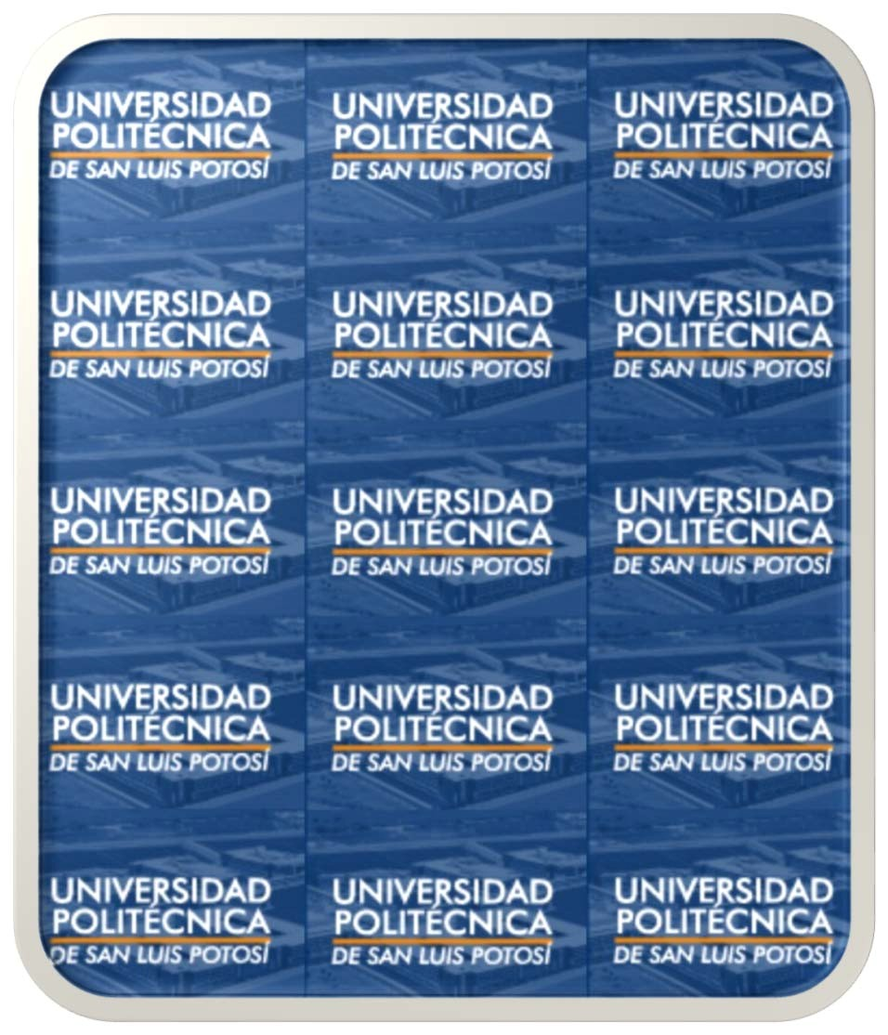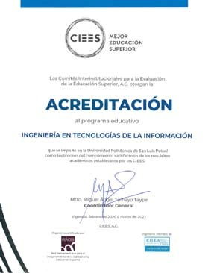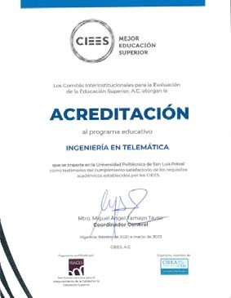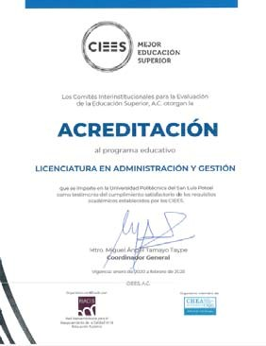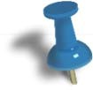

En Di

Tres Programas Educativos obtienen
Acreditación de CIEES

ciembre de 2019 fueron evaluados por los CIEES tres Programas Educativos:
Ingeniería en Tecnologías de la Información, Ingeniería en Telemática y Licenciatura en Administración y Gestión, obteniendo la Acreditación como Programas de Calidad.

En total suman cinco programas evaluados y acreditados por los CIEES, incluyendo los PE de Ingeniería en Tecnologías y Sistemas Industriales y Licenciatura en Mercadotecnia Internacional.

Cinco Programas Educativos forman parte del Consejo
Técnico del EGEL, CENEVAL

La

UPSLP tiene participación en Cinco Consejos Técnicos del Examen General de
Egreso (EGEL) del CENEVAL, a través de un profesor de tiempo completo de cada
Programas Educativo.
Los consejos técnicos se apoyan en comités académicos que establecen las normas, políticas y criterios para el diseño y elaboración de cada instrumento de evaluación.
Asimismo, se basan en los planes y programas de estudio respectivos de las instituciones de educación media superior y superior para elaborar el perfil referencial de validez de las pruebas.

ISTI
ITI ITEM

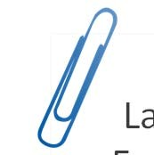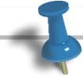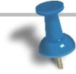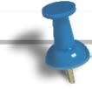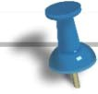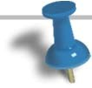LAG
LMI
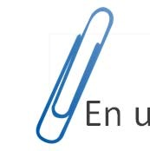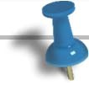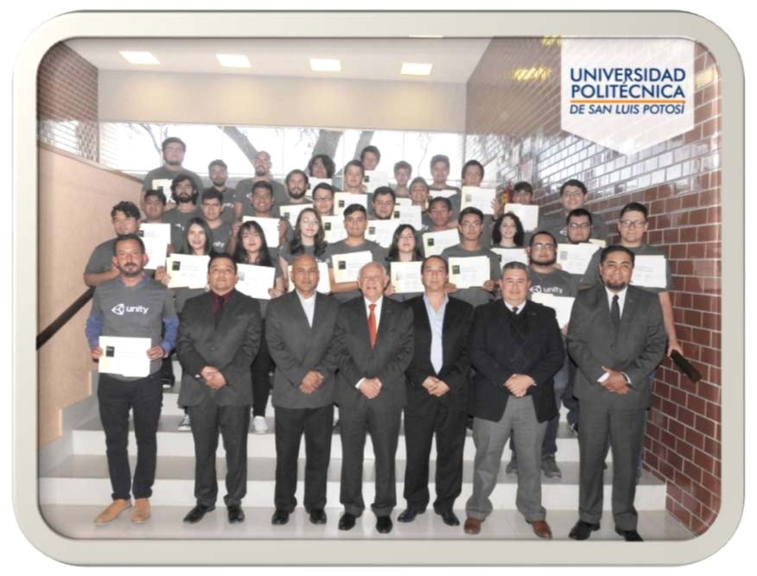

En u

La UPSLP celebra los logros obtenidos en Certificaciones
de Tecnologías de la Información

n evento organizado por la UPSLP, se reconoció a la Academia de la Microsoft Office
Specialist, a cargo de la Mtra. Ma. Teresa Reyes Harfush, por superar las 50,000 certificaciones de estudiantes y docentes de todos los Programas Educativos a través de ETC y Certiport. También se reconoció la labor de la Mtra. Liliana Gámez Zavala, profesora de tiempo completo de la Academia de ITI, y de los estudiantes de Ingeniería en Telemática e Ingeniería en Tecnologías de la Información, por sumar 1,000 certificaciones dentro del programa Microsoft Technology Associate.

La UPSLP es Centro Autorizado Certiport, Centro Certificador Pearson VUE, Entidad de Certificación y Evaluación CONOCER y Centro Autorizado para aplicar las Certificaciones Cambridge English Qualifications. Además, cuenta con las Academias Microsoft Office Specialist, Oracle, CCNA, Unity, CompTIA, SAP, entre otras.

Miembros de la Universidad Politécnica de San Luis
Potosí reciben Reconocimiento por parte de CISCO

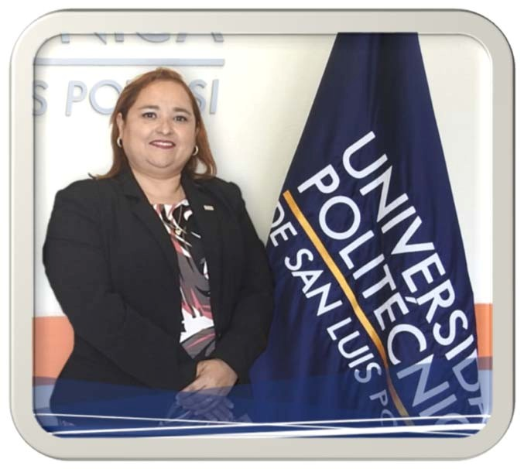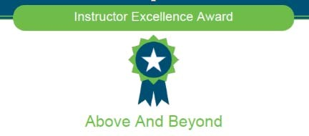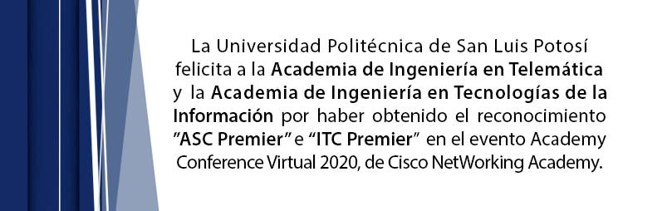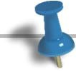La Mtra. Liliana Gámez Zavala de la Academia de Ingeniería en Telemática e Ingeniería en Tecnologías de la Información, obtuvo el reconocimiento “Above and Beyond” a nivel Latinoamérica y el Caribe, por parte de Cisco NetWorking Academy.

